Dirección General de Educación
Dirección Nacional de Educación de Jóvenes y Adultos
Jornada Nacional de Fortalecimiento del Programa Aula Mentor

INFORME 2026
Comarca Ngäbe Bugle
Marzo
Objetivo: Presentar un resumen detallado de las acciones realizadas en el marco del Programa Aula Mentor, con el propósito de fortalecer la educación de jóvenes y adultos a través de estrategias de acompañamiento, coordinación y formación, en conjunto con diferentes centros educativos e instituciones colaboradoras.

TUTORA DE AULA MENTOR: Teresa Rodriguez

- ANOTACIONES RESPECTO AL PROGRAMA
- Durante este mes, he estado colaborando en la regional de la comarca Ngäbe Bugle, en reuniones virtuales con los docentes de la Tele Educación de Jóvenes y Adultos, dándoles tutorías y apoyo en los formularios de notas, actividad cívica y arreglos de puertas en la semana Santa y otras actividades con la supervisora de EDJA.
Matricula General de Marzo, Aula Mentor COMARCA Ngäbe Bugle
Curso | Hombres | Mujeres | TOTAL
Word | 5 | 7 | 12
TOTAL | 5 7 12

COLOCAR EN EL CUADRO LOS DATOS POR TUTOR POR CURSO
TUTOR/NOMBRE | CURSO | MATRICULA | TOTAL
Teresa Rodriguez A | Word | 12 | 12

COLOCAR GRAFICO CON ESTADISTICA (IMAGEN DE REFERENCIA)

- EVIDENCIAS

Reunión Virtual, Post Alfabetización
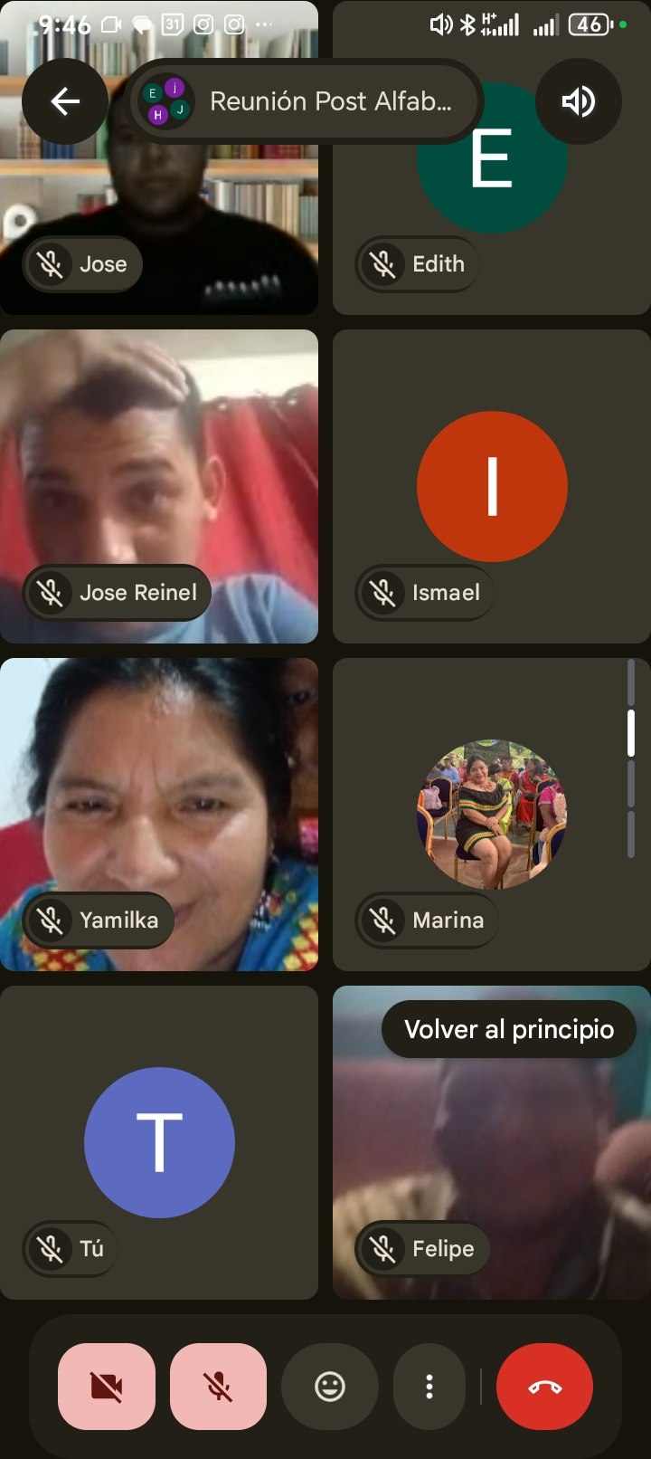

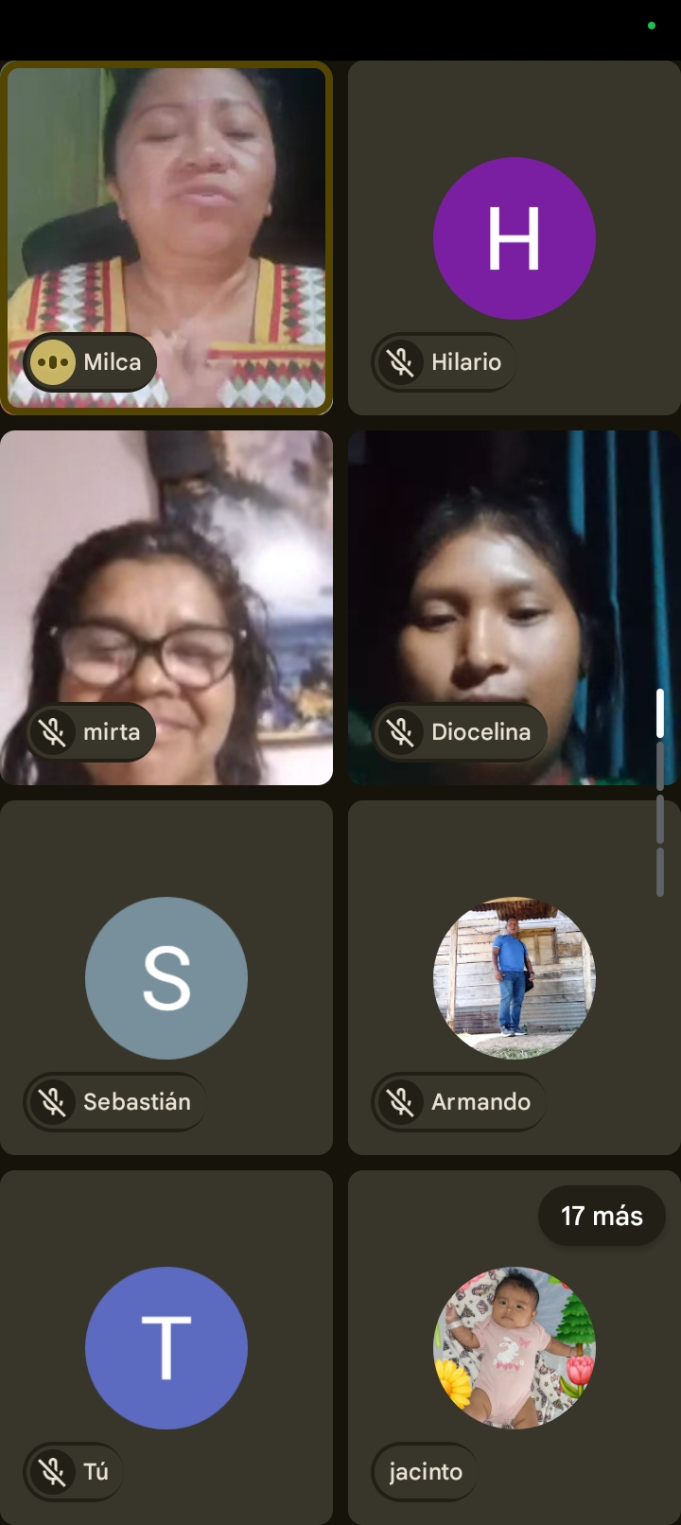
Reunión Virtual, Tele Educación de Jóvenes y Adultos

Apoyando a la Regional
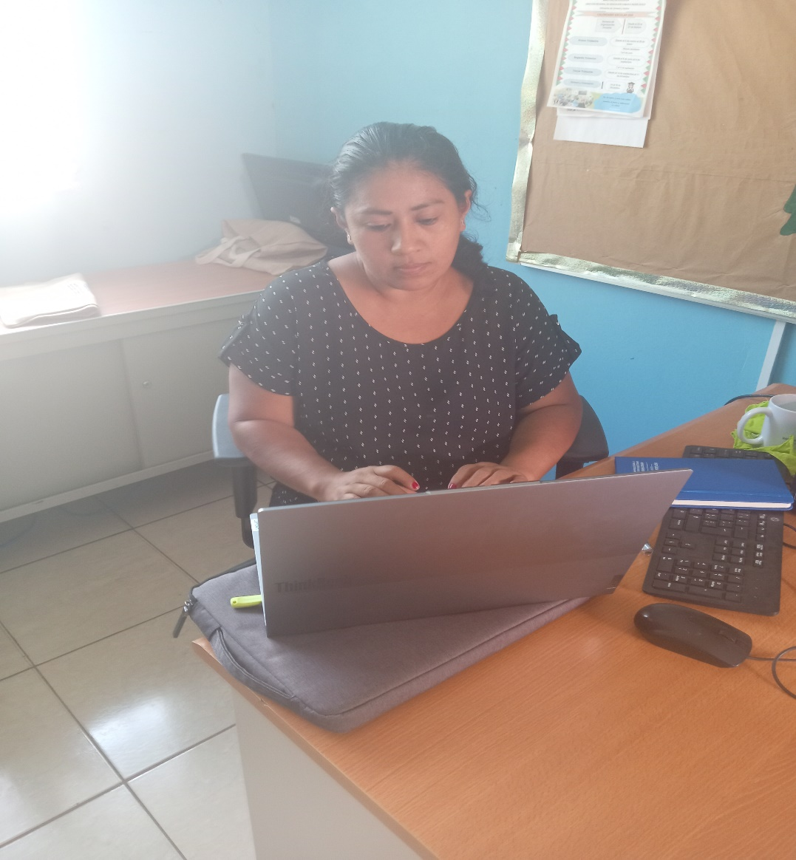

Arreglo de puerta, en la semana Santa, con el apoyo de los Docentes de la Regional.
